VAD INNEBÄR KONSULTATIV SJUKHUSUNDERVISNING?  Konsultationen ingår i undervisnings- och kulturministeriets riksomfattande projekt i vilket kommunen där enheten för sjukhusundervisning är belägen erbjuder med hjälp av projektfinansiering sjukhuslärarnas kompetens till områdets skolor för tidigt ingripande och krävande stöd.  Projektet pågår under tiden 1.8.2021 - 31.12.2022  Utöver Karleby är konsultationen avsedd för alla skolor som ordnar finsk eller svensk grundläggande utbildning i kommunerna inom området för Mellersta Österbottens sjukvårdsdistrikt.  VEM KAN KONTAKTA?  Elevens lärare, aktörer inom elevvården, vårdnadshavare, vårdande instans eller någon annan mångprofessionell instans som arbetar med eleven kan ta kontakt.  Konsultation som gäller en särskild elev kräver vårdnadshavarens skriftliga samtycke. Konsultation kan också begäras anonymt.  När du behöver konsultation, ring skolans konsulteringsnummer för att få mer information.  Konsultativ sjukhusundervisning utförs som mångprofessionellt arbete i samarbete med elevvården och vården. |  |  | MARIANKADUN KOULU |  | Vi är en självständig skola som upprätthålls av Karleby stad. Vi ansvarar för undervisningen av avdelningselever som är inlagda på sjukhus inom sjukvårdsdistriktets område samt för undervisningen av de öppenvårdselever som omfattas av specialiserad sjukvård och bor hemma.  Vår skola har fyra undervisningsgrupper; två grupper med lägre årskurser och två grupper med högre årskurser. På årsnivå har vi över 70 elever i vår skola. Skolan har förutom specialklasslärare också fem skolgångshandledare.  I konsulteringsfrågor kan du ringa direkt något av numren nedan. Virpi och Thomas ansvarar alltid för konsultationen som gäller de lägre årskurserna, Hanna och Karita för konsultationen som gäller de högre årskurserna och Thomas för konsultationen som gäller de svenska eleverna.  Konsulteringsnummer för lägre årskurser:  Tfn 044 7809 303 Virpi Brandt-Enlund och Thomas Mäkinen  Konsulteringsnummer för högre årskurser:  Tfn 044 7809 310 Hanna Nygård  Mer information ges av skolans rektor  Tfn 044 7809 250 Karita Mäkelä  Våra e-postadresser har formen  fornamn.efternamn@edu.kokkola.fi  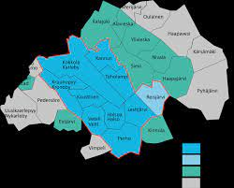 |  | TILL PROJEKTETS KONSULTATIVA MÅNGPROFESSIONELLA TEAM HÖR:  Niina Heinonen, skolhälsovårdare, Soite  Tiina Lerbacka, specialist inom barn- och ungdomspsykiatri, Soite  Virpi Brandt-Enlund, specialklasslärare  Thomas Mäkinen, specialklasslärare  Hanna Nygård, specialklasslärare  Karita Mäkelä, rektor  Det mångprofessionella teamet samlas regelbundet och hjälper till att kartlägga elevens helhetssituation som stöd för de konsulterande lärarna.  Samkonsultation görs också med aktörer inom Soites ungdomspsykiatriska poliklinik, AKU-team och barnpsykiatriska poliklinik från fall till fall.  Verksamheten inom projektet för sjukhusundervisning riktar sig på samarbete med barn- och ungdomspsykiatri genom sjukhusundervisning. Verksamhetsmodellen är pedagogisk och förebyggande lägesbedömningskonsultation inom sjukhusundervisningen. Undervisnings- och kulturministeriet- |  |  | 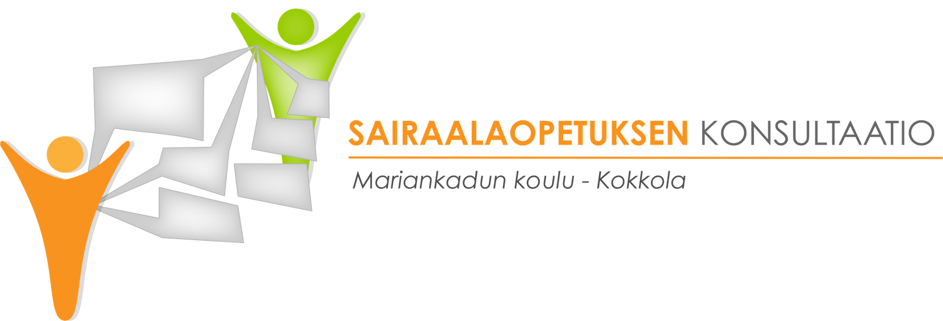
VEM RIKTAR SIG PROJEKTET TILL?  Konsultationen riktar sig till elever vars problem har samband med mobbning, utmaningar som berör den psykiska hälsan, självdestruktivitet, depression och avhopp från skolgång.  Handledningen som sjukhusläraren ger anknyter till stödjandet av elever med psykiska problem och de särskilda arrangemangen för skolgång i elevens egen skolmiljö. Åtgärder som vidtas i ett tidigt skede kan förebygga anhopningen av problem och utslagning av eleven.  HURDAN KONSULTATION ÄR DET MÖJLIGT ATT FÅ?  Konsultationen kan vara konsultation i övergångsskedet vid period av sjukhusundervisning som sker i sjukhusskolan och elevens egen skola.  Konsultationen kan vara handledning eller utbildning som anknyter till utmanande beteende, psykiska problem, anordnande av skolgången samt stödåtgärder.  Konsultationen kan omfatta inledande kartläggning av utmaningar som berör den psykiska hälsan, hänvisning till vård, samt kartläggning familjesituationer och av vidtagna stödåtgärder.  Eleven behöver inte vara bekant från förut eller omfattas av vård. |  |  |  |  |  | Sjukhuslärarna kan också träffa elevens vårdnadshavare med eller utan elevens egen lärare och delta i skolans expertgrupper.  Konsultationen kan vara arbete som sker ute på fältet, genom telefonkonsultation eller som distansmöte via Teams.  KONSULTATIONEN ÄR FRAMFÖR ALLT KOLLEGIALT STÖD TILL LÄRARNA.  Det kollegiala stödet är bemötande med fokus på att lyssna. Det är lättare att lösa utmanande situationer tillsammans. Att prata med någon annan ger nya perspektiv och hjälper att orka.  Sjukhuslärarnas arbete utgår från att öka kunnandet på närskolorna, etablera förebyggande och tidigt stöd i skolornas verksamhetskultur, stärka det mångprofessionella arbetet och strukturerna för elever som behöver starkt stöd. - Undervisnings- och kulturministeriet -  På skolans webbplats finns en blankett för förhandsuppgifter. Genom att fylla i blanketten kan du göra en begäran om den riktade konsultation som du behöver.  https://www.kokkola.fi/kasvatus-ja-koulutus/perusopetus/koulut/mariankadun-koulu/ |  |  |  |  |  |  | NATIONELLA SAMARBETSNÄTVERK  I projektet ingår nationell forskning, utbildning och annat samarbete med Finlands övriga sjukhusskolor. Vi samarbetar också med nätverket för krävande särskilt stöd (VIP). Vi hör till OYS (Uleåborgs universitetssjukhus) områdets Vaatu-grupp som ger konsultation tillsammans med Elmeri-skolor, Valteri-skolan och statens skolhemsskolor.  Förutom Karleby stads representanter har projektets styrgrupp även landskapsrepresentation.  VAD KOSTAR KONSULTATIONEN KOMMUNERNA?  Kommunerna som deltar i projektet har rätt att begära konsultationstjänster. Kostnaderna består av projektets självfinansieringsandel som fördelas enligt kommunernas elevantal.  PÅ VILKET SÄTT KAN DU DELTA?  I projektets inledande skede besöker vi olika skolor. Avsikten är att lyssna på de önskemål, tankar och idéer som lyfts fram på fältet om samarbete och om att kunna få hjälp. Du kan vara mycket erfaren inom fältet eller en nyutexaminerad lärare. Dina idéer kan bidra till att utveckla verksamheten och att vi tillsammans får ut mer av projektet. Tveka inte att kontakta oss.

